《操作系统》课程实验报告
实验名称 | Linux下的C++开发 |  |  |  |  | 实验序号 | 2
姓 名 | 赖翔娥 | 系院专业 | 信管 | 班级 | 15 | 学 号 | 10207150461
实验日期 | 2012年11月 |  | 指导教师 | 丘文峰 |  | 成 绩
一、实验目的和要求
1、了解Linux下gcc的使用
2、了解Linux下的C++开发
3、了解使用PThread开发多线程库
二、实验预习内容
1、操作系统实验教程

三、实验设备
硬盘 ≥8GB
内存 ≥1GB
磁盘文件格式 NTFS, 以支持大的镜像文件
操作系统 Ubuntu
软件 Vmware Workstation+Ubuntu镜像文件
四、实验内容及步骤
1、进入linux系统后打开终端
2、使用vim命令创建程序文件，并输入一个linux c程序：hello的相关代码
3、输入gcc命令后编译程序，生成编译输出文件a.out
4、输入./a.out运行程序
5、使用vim命令创建另一个程序pthread1.c，以体验posix线程库
6、重复操作3
7、输入gcc pthread1.c –lpthread
8、重复操作4
五、实验结果、分析与心得
1、创建的hello.c程序如下图所示：
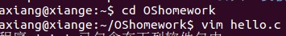
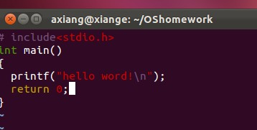
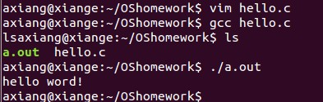

2、创建pthread1.c的程序如下：
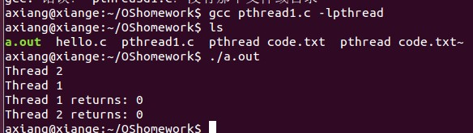

心得：gcc是一个用于linux系统下编程的编译器。
教师评语：

成绩:

教师签字：

实验报告编写说明：

- 实验名称和实验编号：填写以所用实验指导书内容为准；
- 系院专业：填写学生所在的系院和专业中文名称，可以简述（如计算机科学与技术）；
- 班级：填写学生所在的自然班号（7位）；
- 实验目的和要求、实验项目摘要：填写以所用实验指导书内容为准；
- 实验预习内容：填写学生实验前所做的准备情况（包括资料查阅和上机预学）；
- 实验结果与分析：填写实验结果完成情况和实验中所遇问题及解决方法（或体会）；
- 成绩：由指导教师填写，采用中文五级制。

注：* 实验报告填写时，注意输入信息的字体格式（宋体、五号），如果用复制应采用选择性粘贴的 “无格式文本”方法完成；
* 实验结果文件另外送交存档（文件目录存储结构由指导教师指定）。

